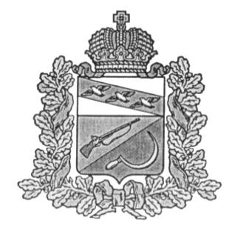

**СОБРАНИЕ ДЕПУТАТОВ**

**КОСОРЖАНСКОГО СЕЛЬСОВЕТА**

ЩИГРОВСКОГО РАЙОНА КУРСКОЙ ОБЛАСТИ

**РЕШЕНИЕ**

От «18» ноября 2022г. №17-5-7

О внесении изменений и дополнений в решение Собрания депутатов Косоржанского сельсовета от «20» декабря 2021г. № 4-2-7

«Об утверждении Положения о муниципальном контроле в сфере благоустройства на территории Косоржанского сельсовета

Щигровского района Курской области»

В соответствии с Федеральным [закон](consultantplus://offline/ref=7DDDF8504A8C991D6DC062AEBE1543CC2CF7776F3762347E592B209D7894710E559B68D26C2774AD314985836975927B260E8F776387C20Aj6Y5O)ом от 06.10.2003 № 131-ФЗ «Об общих принципах организации местного самоуправления в Российской Федерации», в целях реализации Федерального закона от 31.07.2020 № 248-ФЗ «О государственном контроле (надзоре) и муниципальном контроле в Российской Федерации» и в связи с поступившим письмом Министерства экономического развития Российской Федерации о разработке и утверждении индикативных показателей видов регионального государственного контроля (надзора), муниципального контроля от 19 ноября 2021 года №Д24н-36369, Собрание депутатов Косоржанского сельсовета Щигровского района Курской области, решило:

1. Внести в Положение о муниципальном контроле в сфере благоустройства на территории Косоржанского сельсовета Щигровского района Курской области, утвержденное решением Собрания депутатов Косоржанского сельсовета от 20.12.2021г. № 4-2-7, следующие изменения и дополнения:

* 1. Пункт 1.3. Положения дополнить абзацем следующего содержания:

«соблюдение требований к обеспечению доступности для инвалидов объектов социальной, инженерной и транспортной инфраструктур и предоставляемых услуг.»

* 1. Приложение «Индикаторы риска нарушения обязательных требований Правил благоустройства на территории Косоржанского сельсовета» дополнить пунктом 12) следующего содержания:

«12. Нарушение требований к обеспечению доступности для инвалидов объектов социальной, инженерной и транспортной инфраструктур и предоставляемых услуг».

2.Настоящее решение вступает в силу после его официального обнародования и распространяется на правоотношения, возникшие с 01.01.2022 г.

Председатель Собрания депутатов

Косоржанского сельсовета

Щигровского района Т.В.Терехова

Глава Косоржанского сельсовета

Щигровского района Г.Д.Захаров